Meno: ________________________________________ trieda: _______ počet bodov _____

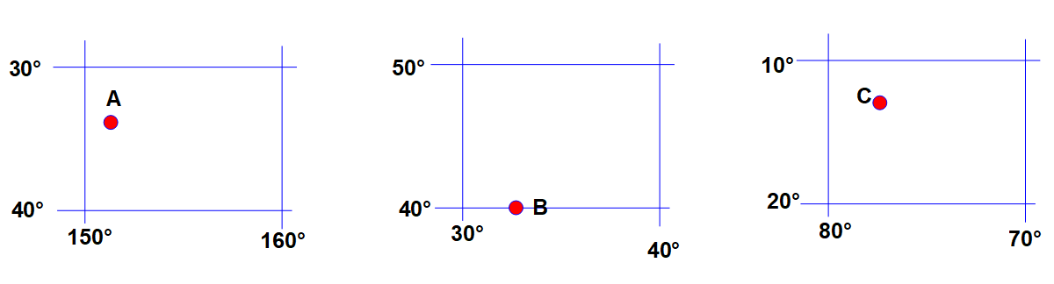**1. Určte názvy miest pomocou geografickej siete: (8b)**

A ____________________ B ____________________ C ___________________

Mesto leží v štáte: A ___________________ B ____________________ C ___________________

Ktoré z nich nie je hlavným mestom? _____________________________

Ako sa nazýva hlavné mesto tohto štátu? ___________________________

**2. K jednotlivým nížinám priraď svetadiel alebo kontinent:**

**Amazonská nížina** ..........................................................

**Mezopotámska nížina** .....................................................

**Mississipská nížina** ...........................................................

**Veľká čínska nížina** ...........................................................

**Francúzska nížina** .............................................................

**3. Vytvor dvojice: ostrovy – more:** Sporady ● Bermudy ● Kurily ● Hebridy ● Alandy ● Maledivy **(6b)**

Ochotské more - ______________________________ Sargasove more - __________________________

Egejské more -________________________________ Škótske more - ____________________________

Baltské more – _______________________________ Arabské more – ____________________________

**5. Ktoré rieky pretekajú cez mestá:**

a) Martin ......................... b) Piešťany ................................... c) Prešov ...............................

d) Brezno ..........................

**ODPOVEDE:**

1. Sydney – Ankara – Lima - Austrália – Turecko – Peru – Sydney – Canberra 8b

2. Dánsko – Baffinovo – Seina - Wellington 4b

3. Kurily – Bermudy

Sporady – Hebridy

Alandy – Maledivy 6b

4. 286 km (tolerancia?) –Štockholm (Helsinki) - Vatnajokul 3b

5. Atlantický oceán, Gibraltárskym prielivom, Baleáry, Sardínia, Sicílskym prielivom, Maltským prielivom, Malta, Tripolis, Líbya, Suezskému, Červeného mora cez prieliv Bab – al- MAndab, Adenského zálivu, Arabského mora, Arabským polostrovom, Predná India, Indickom, Srí Lanka, Kolomba 19b